

株式会社トミザワが展開する 「トミーバイクパーキング」が
セキュリティ万全のガレージタイプパーキングをオープン

オフィス家具や家電、ビジネスフォンなどのリユース事業を中心に、トランクルーム事業やバイク駐車場事業まで幅広く展開する株式会社トミザワ（本社：東京都江戸川区、代表取締役：富沢博）が運営する、月極バイク駐車場 「トミーバイクパーキング（tomybikepark.com）」 は出店を拡大、セキュリティ対策万全のガレージタイプパーキングを千葉県・市川市に6月20日（月）にオープンいたします。

コロナ対策としてソーシャルディスタンスを確保するだけでなく、他の車両にぶつけられるなどの不安を感じることなく、大切な愛車を保管できる、1台だけ駐車できる“おひとりさま専用”パーキングをはじめ、関東圏を中心にバイクパーキング事業を展開する当社では、この度、イタズラ防止だけでなく、盗難や風雨による劣化防止に優れた、セキュリティ対策万全のガレージタイプパーキングを新たに展開いたします。

個室となった各ガレージは、開口部がシャッターと、24時間場内を監視する「セコム」の機械警備システムで守られており、さらに監視カメラにて駐車場内を24時間撮影・録画することで、徹底したセキュリティ対策を施しています。また、電動バイクにも対応できるよう、バッテリー充電用のコンセントも設置しています。

“敷金・礼金・更新料0円”のリーズナブルな料金体系と、愛車を大切にするオーナー様目線に立った柔軟な発想で、時代に合ったバイクパーキングのあり方を追求し続ける「トミーバイクパーキング」を、ぜひご利用ください。

【 新規オープン 】
- トミーバイクパーキング メトロ行徳（6/20オープン）
住所：千葉県市川市香取2-19-27
種類： 大サイズ（3台）
サイズ： シャッター間口 1460×1850
内寸 1900×2680×2360
棚板 1900×370
料金： 16,500円（税込）
中サイズ（8台）
サイズ： シャッター間口 1180×1850
内寸 1420×2680×2360
棚板 1420×370
料金： 15,400円（税込）

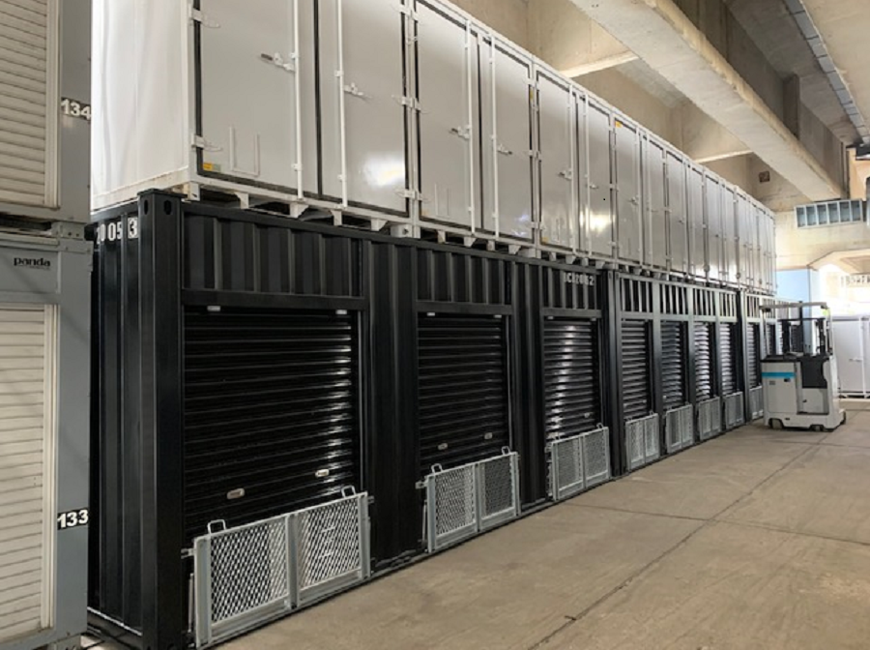

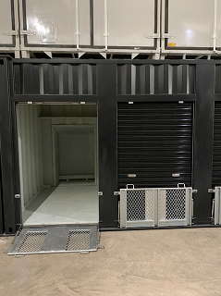

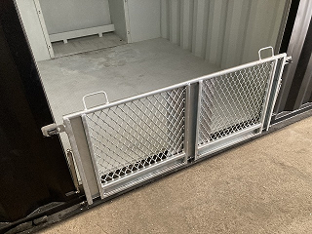

■ トミーバイクパーキングについて
株式会社トミザワが、関東エリアを中心に1,000台以上の駐車スペースで展開する、“敷金・礼金・更新料0円” の月極バイクパーキング。原付から大型バイクまでサイズに合わせたパーキングに、屋内、屋外、ガレージ、コンテナなど様々なタイプをご用意。さらに、セキュリティの導入やロッカー、洗車スペース、電源コンセントなどを設置したタイプもラインナップするなど、時代に合ったバイクパーキングのあり方を日々追求しています。

展開エリア： 全91か所（東京：69カ所、千葉：18カ所、神奈川：4ヵ所）
公式ホームページ： tomybikepark.com

※当社では、トミーバイクパーキングに転用いただける遊休地や休閑地を募集しています。詳細は担当:富沢（03-3688-7511）まで。

■ 株式会社トミザワについて
株式会社トミザワは、関東エリアを中心にオフィス家具や家電、ビジネスフォンなどのリユース事業やオフィスプランニング事業、トランクルーム事業やバイク駐車場事業などを展開する企業です。“誰かの不要と、誰かの必要をつなげる“を企業理念に、社会の様々なつながりを創ることで、資源を循環させ、ムダを無くし、人びとの快適な生活や職場環境を実現するために、様々なサービスを提供しています。

社 名： 株式会社トミザワ（Tomizawa Co.Ltd.）
所在地： 〒134-0084 東京都江戸川区東葛西6-47-16
設 立： 1981年4月9日
資本金： 1,000万円
代表者： 代表取締役 富沢博
URL： tomizawa.net

---------------------

【本件に関する問い合わせ先】
株式会社トミザワ 総務部 堀井（広報）
T： 03-3688-7511 M： horii@tomizawa.net

